**Виртуальная лаборатория по электронике.**

Виртуальная лаборатория по электронике содержит в себе набор электронных компонентов. С помощью неё вы можете собрать лёгкие электрические схемы и посмотреть их работу. Она нагляднее показывает работу компонентов.

После запуска программы, открывается стартовое окно:

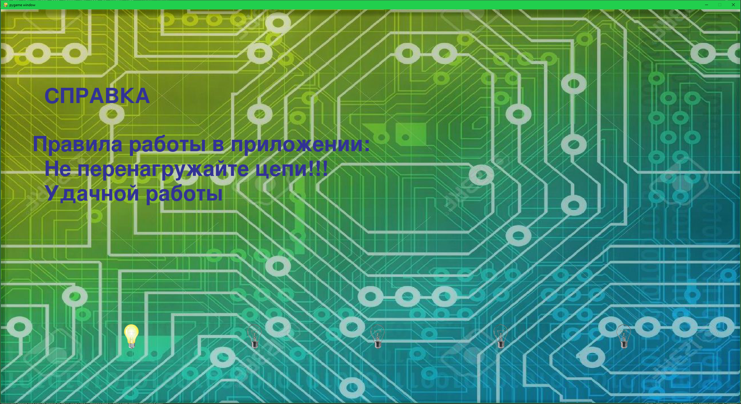

В этом окне мы можем видеть полосу загрузки. Её можно ускорить, нажимая на любую кнопку клавиатуры или мышки. 

После полной загрузки надо нажать на любую кнопку. И откроется основное поле программы:

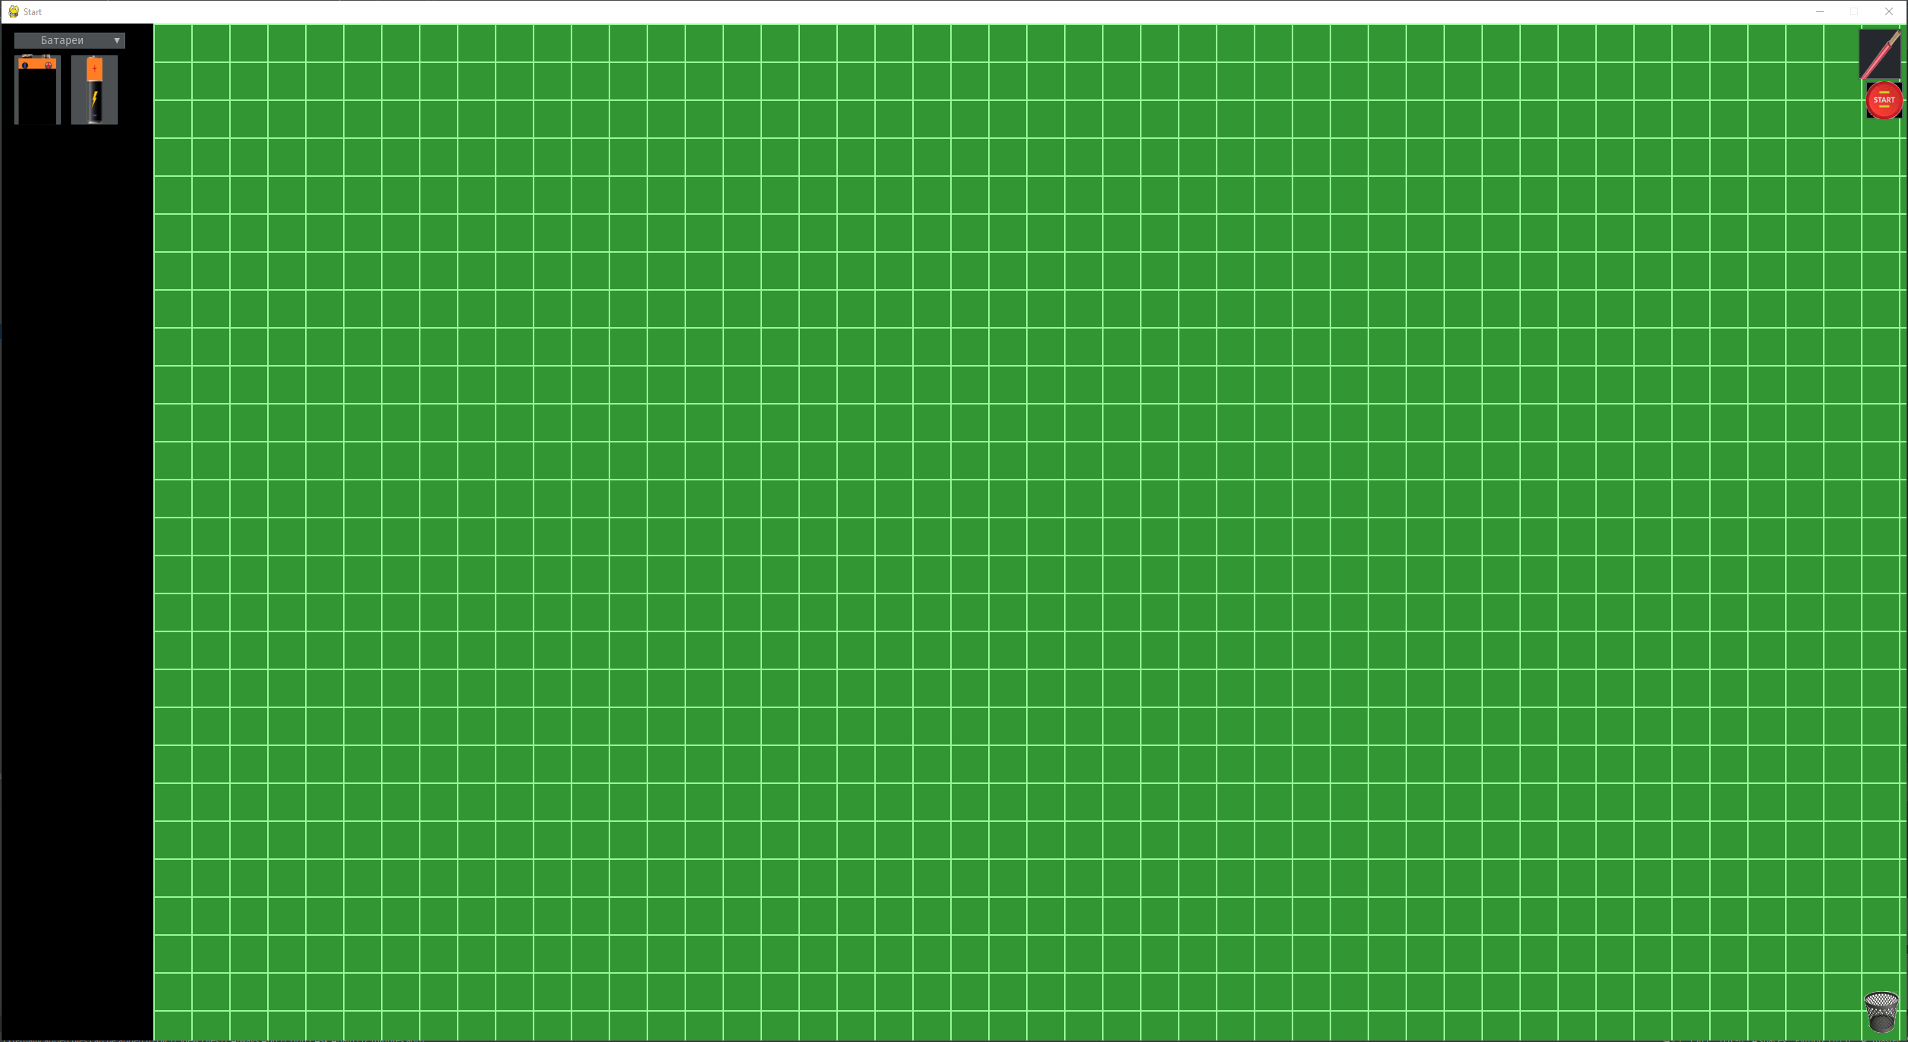

На этом поле есть разные кнопки.

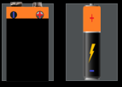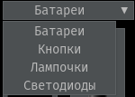

С помощью выпадающего списка мы можем выбрать группу элементов.

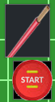

С помощью этой кнопки мы можем запустить схему.

С помощью этой кнопки мы можем соединить элементы.

Нажимая на кнопки, на поле появляется элемент, нарисованный на ней.

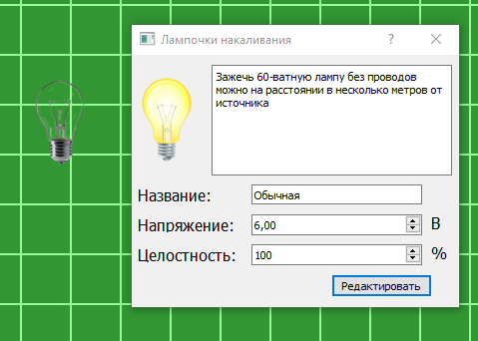

С помощью этой кнопки мы можем удалить элементы и провода.

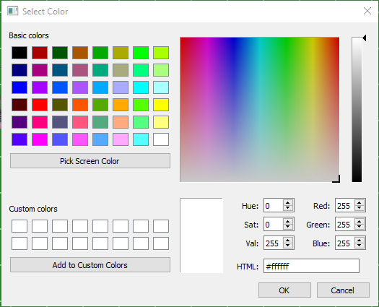

Если нажать на провод правой кнопкой мышки, то можно выбрать его цвет.

Если нажать на элементы правой кнопкой мышки, то появиться краткая информация об элементе.

Если навести на элемент и зажать левую кнопку мыши, то можно перемещать элемент.

При закрытие программы появляется окно подтверждения:

